二 模糊综合评价模型
模糊综合评判方法，是一种运用模糊数学原理分析和评价具有“模糊性”的事物的系统分析方法。它是一种以模糊推理为主的定性与定量相结合、精确与非精确相统一的分析评价方法。由于这种方法在处理各种难以用精确数学方法描述的复杂系统问题方面所表现出的独特的优越性，近年来已在许多学科领域中得到了十分广泛的应用。

2.1 模糊综合评判模型
2.1.1单层次模糊综合评判模型
给定两个有限论域
U=｛u₁，u₂，…，um｝ (1)
V=｛v₁，v₂，…，v_{n}｝ (2)
(1)式中，U代表所有的评判因素所组成的集合；(2)式中，V代表所有的评语等级所组成的集合。
如果着眼于第i(i=1，2，…，m)个评判因素u_{i}，其单因素评判结果为R_{i}=[r_{i1}，r_{i2}，…，r_{in}]，则m个评判因素的评判决策矩阵为
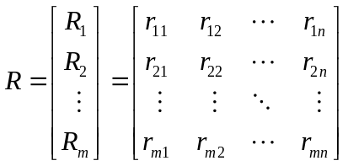 （3）
就是U到V上的一个模糊关系。
如果对各评判因数的权数分配为：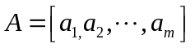（显然，是论域U上的一，个模糊子集，且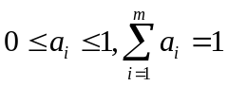）则应用模糊变换的合成运算，可以得到论域V上的一个模糊子集，即综合评判结果：
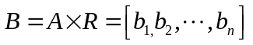 （4）
2.1.2多层次模糊综合评判模型
在复杂大系统中，需要考虑的因素往往是很多的，而且因素之间还存在着不同的层次。这时，应用单层次模糊综合评判模型就很难得出正确的评判结果。所以，在这种情况下，就需要将评判因素集合按照某种属性分成几类，先对每一类进行综合评判，然后再对各类评判结果进行类之间的高层次综合评判。这样，就产生了多层次模糊综合评判问题。
多层次模糊综合评判模型的建立，可按以下步骤进行：
- 对评判因素集合U，按某个属性，将其划分成m个子集，使它们满足：
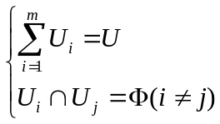 （5）

这样，就得到了第二级评判因素集合：
U=｛U₁，U₂，…，U_{m}｝ (6)
在(6)式中，U_{i}=｛U_{ik}｝(i=1，2，…，m；k=1，2，…，nk)表示子集U_{i}中含有n_{k}个评判因素。
(2)对于每一个子集U_{i}中的n_{k}个评判因素，按单层次模糊综合评判模型进行评判，如果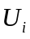中的诸因数的权数分配为，其评判决策矩阵为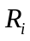，则得到第i个子集U_{i}的综合评判结果：
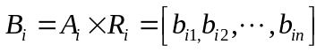 （7）
(3)对U中的m个评判因素子集U_{i}(i=1，2，…，m)，进行综合评判，其评判决策矩阵为：
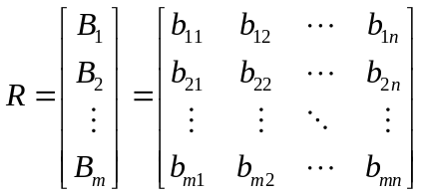 （8）
如果U中的各因数子集的权数分配为A，则可得综合评判结果：
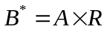 （9）
在（9）式中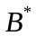既是U的综合评判结果，也是U中的所有评判因数的综合评判结果。这里需要强调的是，在(7)或(9)式中，矩阵合成运算的方法通常有两种：一是主因素决定模型法，即利用逻辑算子M(∧，∨)进行取大或取小合成，该方法一般仅适合于单项最优的选择；二是普通矩阵模型法，即利用普通矩阵算法进行运算，这种方法兼顾了各方面的因素，因此适宜于多因素的排序。
若U中仍含有很多因素，则可以对它再进行划分，得到三级以至更多层次的模糊综合评判模型。多层次的模糊综合评判模型，不仅可以反映评判因素的不同层次，而且避免了由于因素过多而难于分配权重的弊病。

2.2 模糊综合评判实例
作为模糊综合评判方法的应用实例，以下我们将探讨农业生态经济系统功能综合评价问题。
农业生态经济系统，是一类多要素的复杂系统，其内部诸要素之间的相互作用关系及各要素对系统功能的影响程度在量上是难以精确衡量的，即系统具有“模糊性”特征；其次，农业生态经济系统也还是一个包含着若干不同生产层次(或若干子系统)的复合系统，其系统功能从整体上来说是一种综合功能，具有“多属性”特点。因此，农业生态经济系统功能评价是一种多属性或多准则评价问题。这就要求评价者必须根据评价问题的性质、目标、要求等选择适宜的评价模型和方法。在这方面，模糊综合评判模型为我们提供了一种有效的方法。
(一)评价要素指标体系的设置
评价要素指标体系的设置，是对农业生态经济系统功能进行综合评价的前提和基础。指标体系设置得是否合理和准确，直接影响着评价结果的科学性、可靠性和准确性。因此，农业生态经济系统功能综合评价的首要任务就是根据评价对象的性质、评价目标以及评价决策要求等，建立能够全面、准确地反映评价问题全貌的综合评价要素指标体系。
农业生态经济系统功能，是一种综合性功能，它主要由经济效益、生态效益和社会效益三个方面来反映。所以，对农业生态经济系统功能的考察及评价，必须立足于这三个基本方面。而这三个方面的效益又是由不同的要素来体现的，每一种要素都有表征其属性特征的指标。这些要素指标的组合就构成了农业生态经济系统功能综合评价的指标体系。
评价要素集合为：
U=｛u₁，u₂，u₃｝
其中，各单要素子集u_{i}=(i=1，2，3)分别为：
U₁=｛u₁₁，u₁₂，u₁₃，u₁₄，u₁₅｝
U₂=｛u₂₁，u₂₂，u₂₃，u₂₄，u₂₅｝
U₃=｛u₃₁，u₃₂，u₃₃，u₃₄，u₃₅｝
(二)评语集合的确定
根据评价决策的实际需要，将评判等级标准划分为“好”、“较好”、“一般”、“较差”和“差”五个等级。即评语集合为：
V=｛v₁，v₂，v₃，v₄，v₅｝=｛好，较好，一般，较差，差｝
(三)评价要素权重子集的确定
在上述农业生态经济系统功能综合评价指标体系中，由于下层各指标对上层某一指标的相对重要程度并非一样，即一些指标的影响程度要大于或超过另一些指标。因此，为了衡量下层各指标对上层指标的相对重要性，需要确定评价指标的权重系数。常见的确定权重系数的方法有：(1)主观经验判断法；(2)专家调查法或专家征询法；(3)评判专家小组集体讨论投票表决法；(4)层次分析法(即AHP方法)。为了保证确定的权重系数的客观性、公正性和科学性，常常可将上述几种方法结合起来使用。以下采用主观经验判断法和专家征询法相结合来确定各级评价要素指标的权重系数子集。
各子集权重(一级权重)为：
A=[a₁，a₂，a₃]
各子集U_{i}(i=1，2，3)中诸要素的权重(二级权重)分别为：
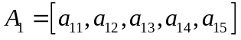
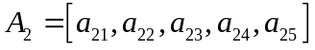
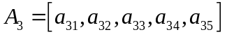
(四)评判的实施
所谓评判的实施，就是根据评判对象——农业生态经济系统的各种实际调查访问材料、各种试验与研究数据，采用模糊数学和精确数学方法对各个评价指标进行定量估算，然后由评判专家小组的每一个成员根据已确定的评价等级标准依次对各个指标进行评价。假定评判专家小组有20名成员，其中有7名对系统生态效益功能的评价指标之一“水土流失状况(u₂₂)”同意“较好(v₂)”的评价等级，即持同意意见的专家占专家小组总人数的7/20，因此该指标的评价值就是0.35。依次类推，可分别得出各子集u_{i}(i=1，2，3)中单要素的评价决策矩阵R_{i}(i=1，2，3)为：
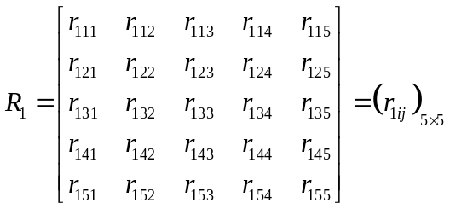
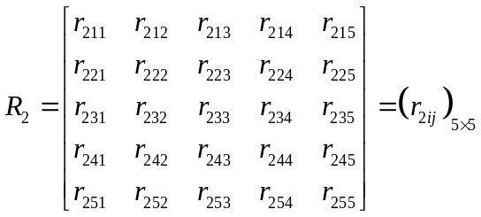
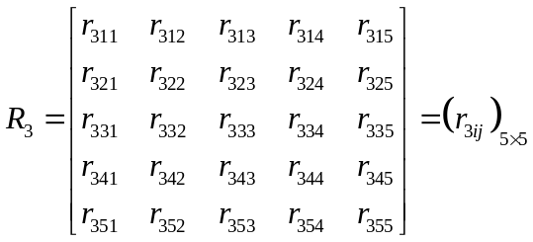
后由各单要素的权重系数向量和评价决策矩阵，利用合成运算法则经过合成运算即可得到：
基于单要素模糊综合评判结果Bi，可以得到U中各子集的综合评价决策矩阵：
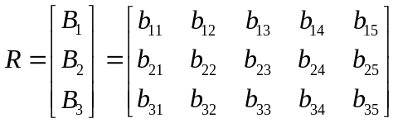
最后再由U的各子集的权重系数向量A和综合评价决策矩阵R，经过合成运算，即得出对农业生态经济系统功能的模糊综合评价结果：

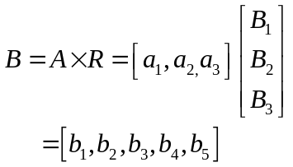

(五)评价实例计算
对于某农业生态经济系统，经评判专家小组测评结果，分别得各子集ui(i=1，2，3)中诸要素的评价决策矩阵：
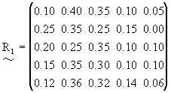
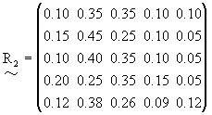
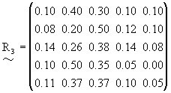
采用主观经验判断法和专家征询法相结合的方法，可得：
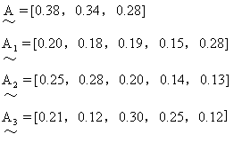
采用普通矩阵乘法，经过合成运算，得各子集Ui(i=1，2，3)的综合评判结果分别为：
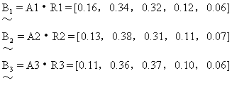
因此，U中各子集的综合评价决策矩阵为：
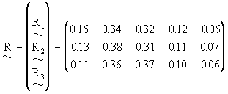
所以，该农业生态经济系统功能模糊综合评价结果为：
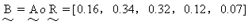
将其归一化得：
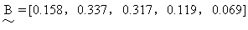
上述评价结果表明，该农业生态经济系统功能还是较好的。

